Bounding-box Regression
有了ROI Pooling层其实就可以完成最简单粗暴的深度对象检测了，也就是先用selective search等proposal提取算法得到一批box坐标，然后输入网络对每个box包含一个对象进行预测，此时，神经网络依然仅仅是一个图片分类的工具而已，只不过不是整图分类，而是ROI区域的分类，显然大家不会就此满足，那么，能不能把输入的box坐标也放到深度神经网络里然后进行一些优化呢？rbg大神于是又说了"yes"。在Fast-RCNN中，有两个输出层：第一个是针对每个ROI区域的分类概率预测， p=(p0,p1,⋯,pK) ；第二个则是针对每个ROI区域坐标的偏移优化， tk=(tkx,tky,tkw,tkh) ， 0≤k≤K 是多类检测的类别序号。这里我们着重介绍第二部分，即坐标偏移优化。
假设对于类别 k∗ ，在图片中标注了一个groundtruth坐标： t∗=(t∗x,t∗y,t∗w,t∗h) ，而预测值为 t=(tx,ty,tw,th) ，二者理论上越接近越好，这里定义损失函数：
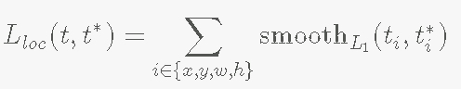
其中
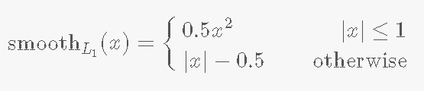
这里， smoothL1(x) 中的x即为 ti−t∗i （感觉前一个公式为作者笔误，该写成 smoothL1(ti−t∗i) ），即对应坐标的差距。该函数在 (−1,1) 之间为二次函数，而其他区域为线性函数，作者表示这种形式可以增强模型对异常数据的鲁棒性，整个函数在matplotlib中画出来是这样的
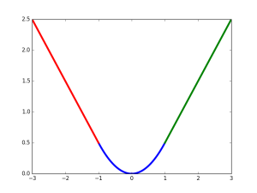
对应的代码在smooth_L1_loss_layer.cu中。

全连接已经从目标检测中慢慢淡出了，在识别中全连接用于生成各个类别的score还保留在，主要是起到关联整体特征的作用，并不是题主可能认为的只输出单一的值。目标检测中全连接慢了就不再用了，而且目标检测的趋势是融合各个层的feature map来做，而不仅是只用最后一层。
回归的话，loss函数是拿预测值和真实物体位置求差值的smooth L1得到。预测值和真实物体位置会相对于anchor box做encode和decode。encode是将相对于图片的位置转换为相对于anchor box中心的位置，decode反之。
具体分析，不用fc时，如何利用最后一个feature map。假设最后得到一个5*5的feature map，那么最终使用的feature map形态为5 * 5 * anchor number * (class, Lx, Ly, w, h)。Lx和Ly是预测值或真实物体位置相对于anchor box中心的偏移，w和h是相对于anchor box的大小。多想几遍就不会再弄晕了：你最后得到的结果是将图片划分为5*5的区域，每个区域有anchor number个预测值，每个值由(class, Lx, Ly, w, h)组成。

Boundingbox regression
boundingbox 回归作用是为了修正anchor窗口，使其更加逼近ground truth窗口，为了避免我们选取的anchor窗口虽然框出了目标，但由于它与ground truth的IoU较小，我们也认为它不含有目标而舍弃anchor。回归过程就是寻找一组线性映射，使anchor窗口更加逼近ground truth的过程。boundingbox回归得到中心点和高，宽的修正量。
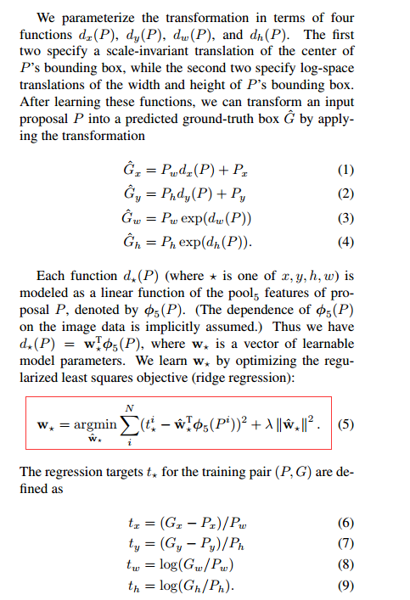

1. cls score和reg决定了proposal的质量，对于网络的精度很重要；
2. 实验表明用三种尺度和一种纵横比并不会对精度有太大影响；
3. 在MS COCO上训练RPN和Fast-RCNN前240K次迭代的学习率为0.003，后80K次迭代的学习率为0.0003，四种尺度和三种纵横比（添加了64^2），为了捕捉小目标；负样本定义为与所有ground truth中maxIoU在[0,0.5]的sample；一共取300个proposal；改变了mini-batch的大小，对于RPN网络采用8，对于Fast-RCNN采用16。作者猜测负样本的划分和mini-batch的大小，能够一定程度上提高实验精度。

smooth_L1_loss
实际上，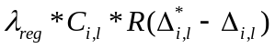 完全等价于下面：

四个输入：predict(b0)，target(b1)，inside_weight(Win)， outside_weight(Wout)
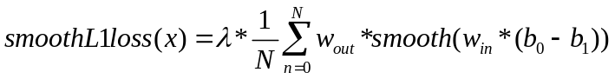
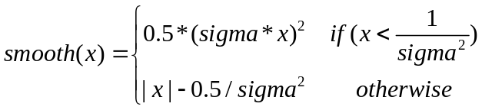
公式中的参数：
n是mini-batch的anchor的索引；
Wout是目标的预测概率（有物体时，Wout*为1，否则为0）；
b0是一个向量，预测框坐标；
b1是一个向量，是gt_box的坐标。

